**TURKCELL (TCELL) 2024 4. Çeyrek Bilanço Analizi**

28 Şubat 2025[GCM Araştırma & Analiz](https://www.gcmyatirim.com.tr/yazarlar/gcm-yatirim)- Araştırma & Analiz

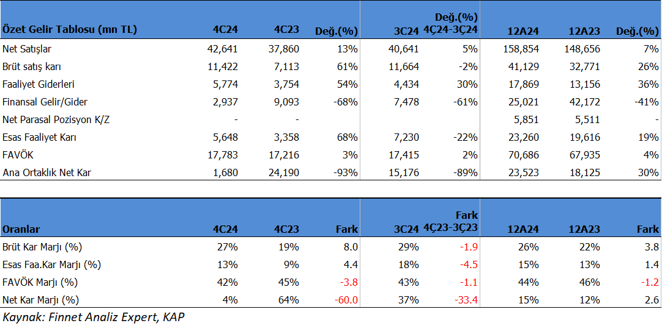

[**Turkcell**](https://www.gcmyatirim.com.tr/borsa/hisse/tcell-hisse-turkcell-iletisim-hizmetleri-a-s) 4Ç24’de 1.680mn TL kar açıkladı. Bu beklentiler olan 3.760 mn TL’nin oldukça altında kaldı ve yıllık %93 geriledi. Ancak Vergi Öncesi Kar %75 artış gösterdi. Yüksek vergi karşılığı bunda etkili oldu. Şirket 2024 yılını %30 artışla 23.525 mn TL net kar ile kapadı.

FAVÖK 17.782mnTL ile beklentilere paralel gelirken, 2024 yılında 4 artış ile 70.686 mn TL seviyesinde oluştu. FAÖK marjı 4Ç24’de %42 oldu, yıllık 3.8 gerileme oluştu.

Aynı dönemde Satış gelirleri beklentilere paralel 42.641 mn TL olurken, yıllık %13 büyüdü. 2024 yılında TCELL satış gelirleri %7 büyüme ile 158.854 mn TL oldu.

2024 yılı sonunda net borç 28.525 mn TL seviyesine geriledi. 2023 yılında 36.435mn TL idi. Net borç Favök oranı 0.40x seviyesinde bulunuyor.

Şirket serbest nakit akışı 2024 yılında 24 milyar TL olurken, 2023 yılında 26 milyar TL olmuştu. Güçlü nakit akışları devam ediyor.

TCELL 10x f/k, 1.27x pd/dd ve 3.76x fd/favök çarpanları ile işlem görmekte. Açıklanan sonuçları güçlü buluyoruz. Ner kar rakamının beklentinin altında gelmesi kısa vadede baskı yaratabilir ancak orta ve uzun vadede reel büyümenin devam etmesi ve güçlü nakit akışları hisseyi pozitif etkilemeye devam edebilir. TCELL’i Model Portföyümüzde bulunuyor ve 153.90TL hedef fiyatımız bulunuyor.